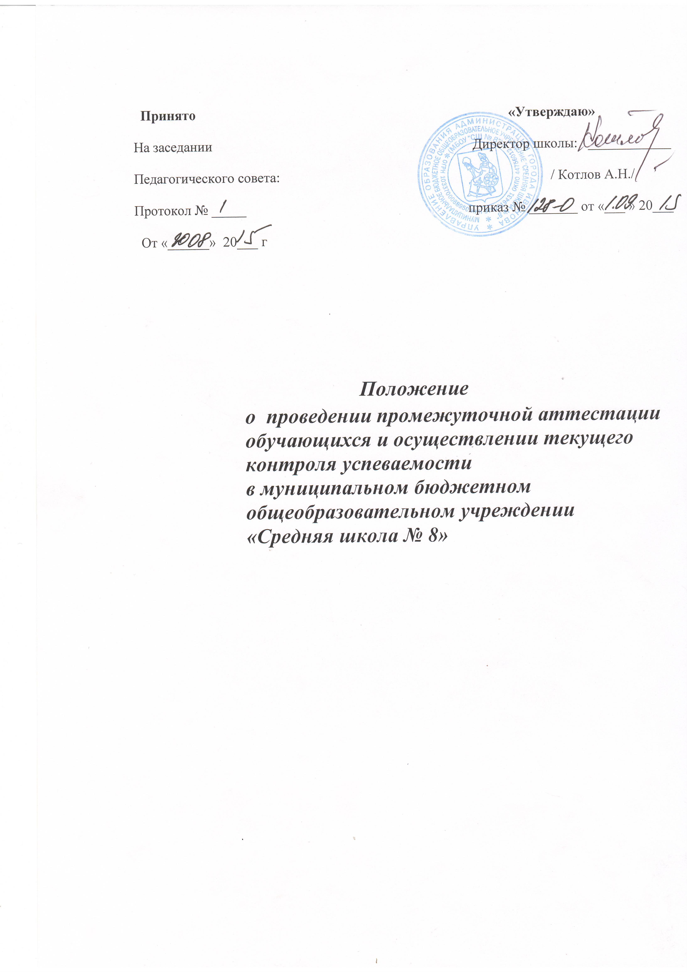

Положение

    - проведении промежуточной аттестации обучающихся

      - осуществлении текущего контроля успеваемости

  - муниципальном бюджетном общеобразовательном учреждении «Средняя школа № 8»

- Общие положения

1.1. Настоящее Положение разработано в соответствии с Федеральным законом от 29.12.2012 № 27Э-ФЗ «Об образовании в Российской Федерации», Приказом Министерства образования и науки Российской Федерации от 30.08.2013

- 1015 «Об утверждении Порядка организации и осуществления образовательной деятельности по основным общеобразовательным программам - образовательным программам начального общего, основного общего и среднего общего образования» и уставом муниципального бюджетного общеобразовательного учреждения «Средняя школа № 8» (далее - МБОУ «СШ № 8»).

1.2. Настоящее Положение о проведении промежуточной аттестации учащихся и осуществлении текущего контроля их успеваемости (далее - Положение) является локальным нормативным актом МБОУ «СШ № 8», регулирующим формы, периодичность и порядок текущего контроля успеваемости и промежуточной аттестации обучающихся.

1.3. Освоение основной общеобразовательной программы, в том числе отдельной части или всего объема учебного предмета, курса, дисциплины (модуля) основной общеобразовательной программы, сопровождается текущим контролем успеваемости и промежуточной аттестацией учащихся.

1.4. Текущий контроль успеваемости учащихся - это систематическая проверка учебных достижений учащихся, проводимая педагогом в ходе осуществления образовательной деятельности в соответствии с основной общеобразовательной программой соответствующего уровня образования.

Проведение текущего контроля успеваемости направлено на обеспечение выстраивания образовательного процесса максимально эффективным образом для достижения результатов освоения основных общеобразовательных программ, предусмотренных федеральными государственными образовательными стандартами начального общего, основного общего образования (далее - ФГОС), федерального компонента государственного образовательного стандарта общего образования на уровне основного общего и среднего общего образования (далее - ФК ГОС).

1.5. Промежуточная аттестация - это установление уровня достижения результатов освоения учебных предметов, курсов, дисциплин (модулей), предусмотренных образовательной программой (основной общеобразовательной программой соответствующего уровня образования, дополнительной общеразвивающей программой).

1

2.Формы, периодичность и порядок текущего контроля
успеваемости учащихся

2.1. Текущий контроль успеваемости учащихся проводится в течение учебного периода в целях:

- контроля уровня достижения учащимися результатов, предусмотренных основной общеобразовательной программой соответствующего уровня образования;

- оценки соответствия результатов освоения основных общеобразовательных программ требованиям ФГОС или ФК ГОС ОО;
- проведения учащимся самооценки, оценки его работы педагогом с целью возможного совершенствования образовательного процесса.

2.2. Текущий контроль осуществляется педагогом, реализующим соответствующую часть основной общеобразовательной программы.
2.3. Текущий контроль успеваемости учащихся может осуществляться в различных формах: беседа, монологический ответ ученика, сообщение о наблюдении или опыте; самостоятельная, контрольная и диагностическая работа, тестовые задания и графические работы; зачет, участие в групповой и парной работе, практическая работа, лабораторная работа, творческая работа; сдача нормативов, эстафета, конкурс и др.

При реализации основной общеобразовательной программы в соответствии с ФГОС в формы текущего контроля включаются: целенаправленное наблюдение (фиксация проявляемых учениками действий и качеств по заданным параметрам), самооценка ученика (вопросы по саморефлексии конкретной деятельности), результаты учебных проектов, результаты разнообразных внеучебных и внешкольных работ, достижений учеников.

Форму текущего контроля выбирает педагог с учетом контингента учащихся, содержания учебного материала, используемых им образовательных технологий.
2.4. Периодичность текущего контроля успеваемости учащихся должна обеспечить объективную оценку учебных достижений учащихся.

Педагог должен проконтролировать текущую успеваемость учащихся, выбрав разные формы контроля, не менее 3-х раз в четверть при нагрузке 1 час в неделю; не менее 5-ти раз в четверть при нагрузке 2 и более часов в неделю.

2.5. Фиксация результатов текущего контроля успеваемости со 3 по 11 класс осуществляется по пятибалльной системе («2», «3», «4», «5»).

Текущий контроль успеваемости учащихся 1 и 2 класса в течение учебного года

осуществляется без фиксации достижений учащихся в виде отметок по пятибалльной системе. Педагог должен использовать только положительную и не различаемую по уровням фиксацию.

Система оценивания в рамках текущего контроля определяется педагогом. С целью установления педагогически обоснованной системы оценивания, оценивание
- рамках текущего контроля в качестве показателя включается в план работы по внутренней оценке качества образования.

2

2.6. При получении неудовлетворительного результата текущего контроля успеваемости педагог планирует проведение дополнительной работы с учащимся, индивидуализацию содержания образовательной деятельности учащегося, иную корректировку образовательной деятельности в отношении учащегося.

2.7. Результаты текущего контроля успеваемости учащихся фиксируются в документах (классных журналах, дневниках учащихся, в том числе электронных:

- при устном опросе учащегося - в день опроса;

- при письменном опросе - не позднее пяти дней с момента письменного опроса. 2.8. Успеваемость учащихся, занимающихся по индивидуальному учебному

плану, подлежит текущему контролю с учетом особенностей освоения основной общеобразовательной программы, предусмотренных индивидуальным учебным планом.

2.9. Классный руководитель обязан довести результаты текущего контроля успеваемости учащегося до сведения родителей (законных представителей) несовершеннолетних учащихся посредством заполнения дневника учащегося.

Родители (законные представители) несовершеннолетних учащихся имеют право на получение информации об итогах текущего контроля успеваемости учащегося в письменной форме в виде выписки из классного журнала, для чего должны обратиться в образовательную организацию с заявлением.

Не менее, чем за две недели до окончания четверти, классный руководитель обязан довести неудовлетворительные результаты текущего контроля успеваемости учащегося до сведения родителей (законных представителей) несовершеннолетнего учащегося, вручив им под роспись письменное уведомление.

2.10. Не менее, чем за две недели до окончания четверти, с целью оценки результатов текущего контроля успеваемости и принятия мер по предотвращению неуспеваемости учащихся, в МБОУ «СШ № 8» проводится совещание при директоре.

3.Формы, периодичность и порядок промежуточной аттестации основной общеобразовательной программе соответствующего уровня образования

3.1. Целями проведения промежуточной аттестации являются:

- объективное установление фактического уровня освоения основной общеобразовательной программы соответствующего уровня и достижения результатов данной программы;

  - соотнесение этого уровня с требованиями ФГОС, ФК ГОС ОО;

  - оценка достижений конкретного учащегося, позволяющая выявить

пробелы в освоении им основной общеобразовательной программы соответствующего уровня и учитывать индивидуальные потребности учащегося в осуществлении образовательной деятельности,

3

- оценка динамики индивидуальных образовательных достижен продвижения в достижении планируемых результатов освоения основной общеобразовательной программы.

3.2. Промежуточная аттестация в МБОУ «СШ № 8» проводится на основе принципов объективности, беспристрастности. Оценка результатов освоения учащимся основных общеобразовательных программ осуществляется в зависимости от достигнутых учащимся результатов.

3.3. Формы промежуточной аттестации учащихся определяются учебным планом соответствующего уровня образования на текущий учебный год (далее - учебный план).

Промежуточная аттестация учащихся может быть проведена в письменной форме - в форме теста, сочинения, изложения, реферата, зачета и др., в устной форме - в форме собеседования, ответа по билету, демонстрации опыта и др., в комбинированной форме - собеседование и изложение, тест и демонстрация опыта и др.

- случаях, предусмотренных учебным планом, в качестве результатов промежуточной аттестации могут быть зачтены выполнение исследовательских работ, проектов в ходе образовательной деятельности, результаты участия в олимпиадах, конкурсах, конференциях, иных подобных мероприятиях.

3.4. В МБОУ «СШ № 8» устанавливается следующая периодичность промежуточной аттестации учащихся:
- для учащихся 3-9 классов - по итогам четверти, по итогам года;

- для учащихся 10- 11 классов - по итогам полугодия, по итогам года.

3.5. Сроки проведения промежуточной аттестации учащихся определяются календарным учебным графиком на текущий учебный год. В соответствии с установленными сроками в МБОУ «СШ № 8» издается приказ, утверждающий график проведения контрольно-диагностических работ в рамках проведения промежуточной аттестации по итогам четверти (по итогам полугодия, по итогам года).

- график промежуточной аттестации могут быть включены диагностические работы, проведение которых рекомендовано органами управления образованием.
3.6. Результаты промежуточной аттестации учащихся фиксируются в классных журналах, дневниках учащихся, в том числе электронных.
Фиксация результатов промежуточной аттестации по учебным предметам осуществляется в МБОУ «СШ № 8» по пятибалльной системе.

Результаты промежуточной аттестации учащихся по индивидуально групповым занятиям, факультативам, элективам могут оцениваться по системе «зачет» - «незачет».

Результаты промежуточной аттестации учащихся отражаются отдельной графой в классных журналах, журналах по индивидуально-групповым занятиям, факультативам, элективам.

Отметки за четверть, полугодие, год могут выставляться: - по текущему контролю успеваемости;

4

- по итогам текущего контроля успеваемости и контрольно - диагностических работ, проведенных в рамках промежуточной аттестации.
3.7. При пропуске учащимся по уважительной причине более половины учебного времени, отводимого на изучение учебного предмета, курса, дисциплины (модуля) учащийся имеет право на проведение промежуточной аттестации в форме зачета.

Срок проведения промежуточной аттестации в форме зачета определяется МБОУ «СШ № 8» с учетом учебного плана соответствующего уровня образования (индивидуального учебного плана) и на основании заявления родителей (законных представителей) несовершеннолетнего учащегося.

3.8. Классные руководители доводят до сведения родителей (законных

представителей) несовершеннолетних учащихся сведения о результатах промежуточной аттестации учащихся посредством заполнения дневника учащегося, в том числе в электронной форме.

Родители (законные представители) несовершеннолетнего учащегося имеют право на получение информации об итогах промежуточной аттестации учащегося в письменной форме в виде выписки из классного журнала, для чего должны обратиться в образовательную организацию с заявлением.

Классный руководитель обязан довести неудовлетворительные результаты промежуточной аттестации учащегося до сведения родителей (законных представителей) несовершеннолетнего учащегося, вручив им под роспись письменное уведомление.

3.9. Особенности сроков и порядка проведения промежуточной аттестации по заявлению родителей (законных представителей) несовершеннолетних учащихся могут быть установлены в МБОУ «СШ № 8» для следующих категорий учащихся:

    - выезжающих на учебно-тренировочные сборы, на олимпиады школьников, на российские или международные спортивные соревнования, конкурсы, смотры, олимпиады и тренировочные сборы и иные подобные мероприятия;

  - отъезжающих на постоянное место жительства за рубеж;

- для иных учащихся по решению педагогического совета МБОУ «СШ № 8».

3.10. Для учащихся, обучающихся по индивидуальному учебному плану,

сроки и порядок проведения промежуточной аттестации определяются индивидуальным учебным планом.
3.11. Итоги промежуточной аттестации учащихся обсуждаются на заседаниях предметных объединений и педагогического совета МБОУ «СШ № 8».

4.Формы, периодичность и порядок промежуточной аттестации п основной общеобразовательной программе соответствующего уровня образования в случае условного перевода учащегося

4.1. Неудовлетворительные результаты промежуточной аттестации по одно или нескольким учебным предметам, курсам, дисциплинам (модулям) основной общеобразовательной программы соответствующего уровня образования (далее –
основной общеобразовательной программы) или непрохождение промежуточной

5

аттестации при отсутствии уважительных причин признаются академической задолженностью.

Учащиеся, не прошедшие промежуточной аттестации по уважительным причинам или имеющие академическую задолженность, переводятся в следующий класс условно решением педагогического совета МБОУ «СШ № 8».

- случае академической задолженности по соответствующему предмету при оформлении личного дела и сводной ведомости в классном журнале, в том числе электронном, учащемуся выставляется отметка «2», а в графу «Итоги года» вносится запись «Переведен в ___класс условно. Приказ №__ от ____ ».

4.2. Установленная периодичность промежуточной аттестации в случае условного перевода учащегося - не более двух раз в пределах одного года с момента образования академической задолженности.

- указанный период не включается время болезни учащегося.

4.3. Формы и сроки проведения промежуточной аттестации определяются педагогическим советом МБОУ «СШ № 8» вместе с принятием решения об условном переводе учащегося и утверждается приказом МБОУ «СШ № 8».

4.4. Классный руководитель знакомит родителей (законных представителей) учащегося под роспись с решением педагогического совета МБОУ «СШ № 8» об условном переводе учащегося, с формами, сроками и порядком проведения промежуточной аттестации.

4.5. Для проведения промежуточной аттестации условно переведенного учащегося во второй раз МБОУ «СШ № 8» создает комиссию.

4.6. Условно переведенные учащиеся обязаны ликвидировать академическую задолженность в течение первой четверти учебного года, следующего за учебным годом, в котором образовалась академическая задолженность.

4.7. При ликвидации условно переведенным учащимся академической задолженности по учебному предмету в личном деле и сводной ведомости в классном журнале рядом с отметкой «2» ставится полученная отметка, а в графе «Итоги года» дописывается «Переведен в ___класс. Приказ №__ о т ____ ».

4.8. В случае не ликвидации академической задолженности условно переведенным учащимся в установленные сроки, МБОУ «СШ № 8» письменно информирует родителей (законных представителей) несовершеннолетнего учащегося о необходимости принятия решения об организации дальнейшего обучения учащегося.

4.9. Родители (законные представители) условно переведенного учащегося, не ликвидировавшего академическую задолженность в установленные сроки, пишут заявление на имя директора МБОУ «СШ № 8» о переводе учащегося:

  - на повторное обучение;

- на обучение по адаптированным образовательным программам (при наличии рекомендаций психолого-медико-педагогической комиссии);
- на обучение по индивидуальному учебному плану (далее - заявление).

4.10. В течение 3-х дней с момента поступления заявления в МБОУ «СШ

- 8» издается приказ о дальнейшем обучении условно переведенного учащегося, не ликвидировавшего академическую задолженность.

6
  - Порядок обжалования результатов текущего контроля успеваемос учащихся, результатов промежуточной аттестации

- случае несогласия учащихся или их родителей (законных представителей) с отметкой, выставленной в ходе текущего контроля успеваемости или промежуточной аттестации, они имеют право:

- обратиться в комиссию по урегулированию споров между участниками образовательных отношений;
- обратиться к директору МБОУ «СШ № 8»;

- использовать иные способы защиты прав и законных интересов, не запрещенные законодательством Российской Федерации.

